**BỘ GIÁO DỤC VÀ ĐÀO TẠO**

**TRƯỜNG ĐẠI HỌC NHA TRANG**

**KHOA CÔNG NGHỆ THÔNG TIN**

|  |  |
| --- | --- |
|  | **e&f** |

**ĐỒ ÁN PHÁT TRIỂN ỨNG DỤNG WEB 2**

**ĐỀ TÀI:**

**XÂY DỰNG WEBSITE ĐỌC SÁCH ONLINE**

**GV giảng dạy:** Mai Cường Thọ

**Sinh viên thực hiện:**

Nguyễn Văn Thạch

**MSSV:** 61134327

**Lớp:** 61.CNTT-CLC

MỤC LỤC

CHƯƠNG I. MỞ ĐẦU 3

1. Lý do chọn đề tài 3

2. Mục đích, đối tượng và phạm vi nghiên cứu 3

3. Phương pháp nghiên cứu 4

4. Ý nghĩa khoa học và thực tiễn 4

CHƯƠNG II. PHÂN TÍCH WEBSITE ĐỌC SÁCH 5

1. Đặc tả bài toán: 5

2. Xác định yêu cầu 5

3. Phân tích yêu cầu 6

4. Mô hình hướng cấu trúc 6

5. Thiết kế 11

CHƯƠNG III. THIẾT KẾ WEBSITE ĐỌC TRUYỆN 15

1. Giao diện người dùng 15

2. Giao diện quản trị viên 19

CHƯƠNG IV. TỔNG KẾT 24

CHƯƠNG V. TÀI LIỆU THAM KHẢO 25

**CHƯƠNG I. MỞ ĐẦU**

**1. Lý do chọn đề tài**

Ứng dụng và phát triển Công Nghệ Thông Tin ở nước ta nhằm góp phần giải phóng sức mạnh vật chất, trí tuệ tinh thần của toàn dân tộc, thúc đẩy công cuộc đổi mới, phát triển nhanh và hiện đại hóa các ngành kinh tế, tăng cường năng lực cạnh tranh của các doanh nghiệp, hỗ trợ có hiệu quả cho quá trình chủ động hội nhập kinh tế quốc tế. Qua đó ta có thể thấy vai trò to lớn của Công Nghệ Thông Tin đối với công cuộc xây dựng đất nước ta.Công nghệ càng phát triển nhu cầu của con người càng tăng lên , cuộc sống ngày càng tiện lợi hơn, đặc biệt là trong việc đọc sách báo thông qua kho tàng sách thế giới rộng lớn.

Từ nhu cầu đó, em lựa chọn đề tài nghiên cứu xây dựng và phát triển website đọc sách online. Hệ thống này nhằm giúp cho người dùng internet dễ dàng tiếp cận với kho tàng sách của thế giới , trước khi quyết định mua để đọc trực tiếp , nó còn giúp cho người dùng có thể chia sẻ sách của bản thân mình sáng tác cho người khác và cùng những người có chung sở thích giao lưu với nhau.

**2. Mục đích, đối tượng và phạm vi nghiên cứu**

* Mục đích của đề tài:
  + Tìm hiểu lý thuyết framework Spring MVC
  + Tìm hiểu cấu trúc thư mục Spring MVC
  + Thiết kế giao diện website
  + Phân tích và thực hiện xây dựng website đọc sách online
  + Thêm các chức năng bình luận , phản hồi bài viết.
* Đối tượng nghiên cứu:
  + Spring MVC
  + MySQL
  + Website đọc sách online
* Phạm vi nghiên cứu:
  + Phạm vi không gian: Được thực hiện tại khoa Công Nghệ Thông Tin Trường Đại Học Nha Trang
  + Phạm vi thời gian: Được thực hiện trong suốt Học Kì II (Trong 4 tháng, từ tháng 2/2022 đến tháng 6/2022)
  + Phạm vi nội dung: Trong nghiên cứu này, nhóm em quan tâm đến cách thức để tạo dựng nên một website hoàn chỉnh dựa trên framework Spring MVC

**3. Phương pháp nghiên cứu**

* Phương pháp nghiên cứu tài liệu:
  + Nghiên cứu lý thuyết về các công nghệ dùng để xây dựng nên sản phẩm Website và lựa chọn công nghệ thích hợp để ứng dụng.
  + Nghiên cứu thiết kế hệ thống thông tin, xây dựng và cài đặt Website.
* Phương pháp nghiên cứu thực nghiệm: Xây dựng Website thông qua việc quan sát các Website thực tế và các yêu cầu lý luận được nghiên cứu.

**4. Ý nghĩa khoa học và thực tiễn**

* Ý nghĩa khoa học: Áp dụng được các thành tựu của Công Nghệ Thông Tin vào lĩnh vực giải trí. Có thể dùng làm tài liệu tham khảo cho các nghiên cứu.
* Ý nghĩa thực tiễn: Xây dựng một Website thuận tiện, nhanh và hiệu quả hơn trong việc quản lý hay mua bán các sản phẩm bằng thủ công. Bên cạnh đó là tích lũy kinh nghiệm để nâng cao trình độ cho bản thân khi thực hiện dự án này.

**CHƯƠNG II. PHÂN TÍCH WEBSITE ĐỌC SÁCH**

**1. Đặc tả bài toán:**

+ Quản lý sách: Mỗi loại sách , quản lý các thông tin như tác giả , nội dung , thể loại, tên sách, …

+ Quản lý thành viên: Các thành viên được tự do đăng các loại sách mình muốn mà không vi phạm pháp luật ,vậy nên để thuận tiện website sẽ lưu thông tin các thành viên như họ tên , email , giới tính ,địa chỉ ,…

+ Quản lý bài đăng: Để hiển thị các thông tin về sách hay nội dung cho người dùng khác đọc , website cho phép người dùng đăng sách lên hoặc xóa đi bất cứ khi nào họ muốn.

+ Quản lý các mục khác: Các thành viên có thể bình luận hoặc phản hồi các bài đăng khác nhau và tác giả bài đăng có thể dễ dàng quản lý các bình luận trên bài đăng của bản thân.

2. **Xác định yêu cầu**

**Thành viên**

* Thêm sách , chỉnh sửa thông tin sách mình thêm.
* Xem sách
* Tìm kiếm sách
* Đăng bài , bình luận
* Cung cấp các thông tin cá nhân.
* Quản lý bình luận , bài đăng

**Quản trị viên**

* Thêm sách , chỉnh sửa thông tin sách mình thêm.
* Xem sách
* Tìm kiếm sách
* Đăng bài , bình luận
* Quản lý tài khoản các thành viên
* Thống kê , tra cứu các thông tin.

**3. Phân tích yêu cầu**

**Thành viên**

- Lựa chọn , tìm kiếm sách muốn đọc theo thể loại hoặc tên

- Đăng bài lên trang theo các bước:

1. Đăng ký tài khoản.
2. Đăng nhập vào hệ thống.
3. Cung cấp các thông tin cơ bản ( tên , địa chỉ , số điện thoại ,…).
4. Thêm truyện mình muốn bao gồm các thông tin cơ bản của truyện.
5. Thêm chương cho truyện.
6. Thêm bài đăng của truyện mong muốn đã thêm.

- Ngoài ra thành viên còn có thể bình luận hoặc phản hồi bình luận các bài đăng của thành viên khác.

**Chủ cửa hàng**

- Quản lý tài khoản của các thành viên.

- Quản lý các truyện thêm vào có phụ hơp hay không.

- Tìm kiếm , thống kế: Tìm kiếm các thông tin từ tài khoản , truyện , bình luận ,phản hồi.

**4. Mô hình hướng cấu trúc**

**Sơ đồ ERD**

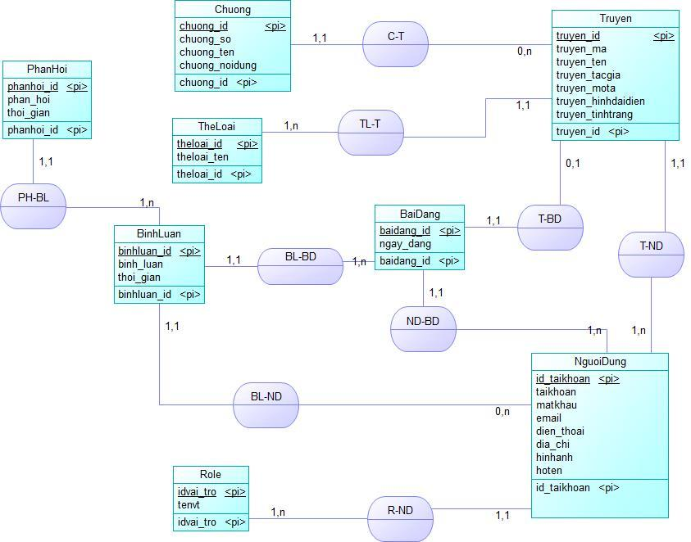

*Hình 4.1 Sơ đồ ERD*

**Sơ đồ BFD**

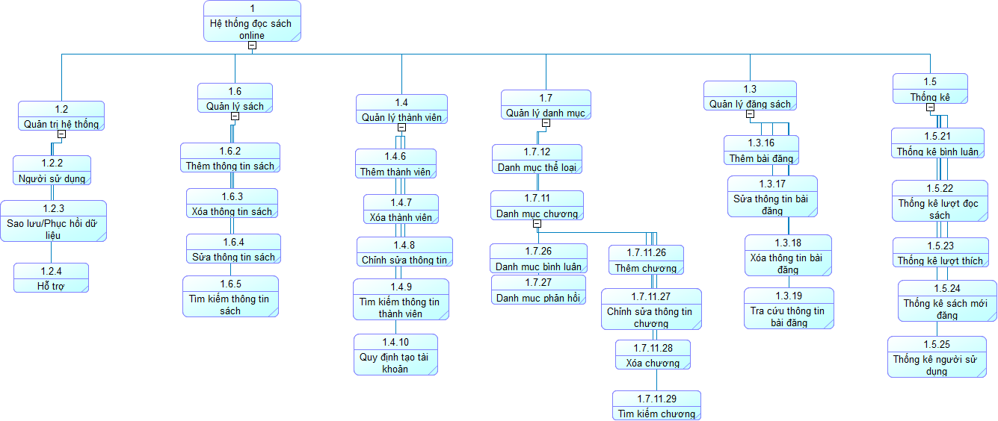

*Hình 4.2 Sơ đồ BFD*

**Sơ đồ DFD**

**Sơ đồ DFD tổng quát mức 0**

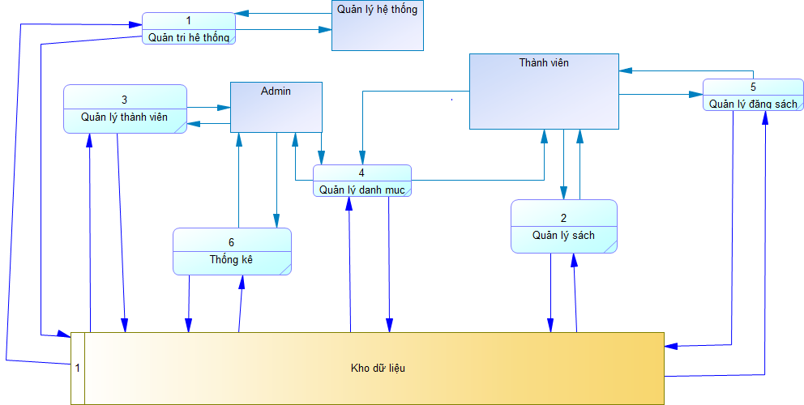

*Hình 4.3 Sơ đồ DFD tổng quát mức 0*

**Sơ đồ DFD tổng quát mức 1 ô xử lý 2 (Quản lý sách):**

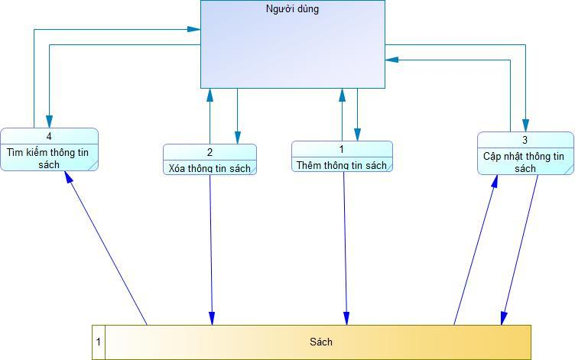

*Hình 4.4 Sơ đồ DFD tổng quát mức 1 ô xử lý 2*

**Sơ đồ DFD tổng quát mức 1 ô xử lý 3 (Quản lý thành viên):**

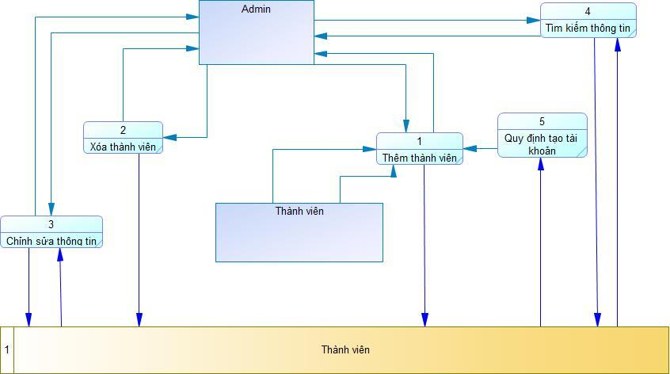

*Hình 4.5 Sơ đồ DFD tổng quát mức 1 ô xử lý 3*

**Sơ đồ DFD tổng quát mức 1 ô xử lý 5 (Quản lý đăng bài):**

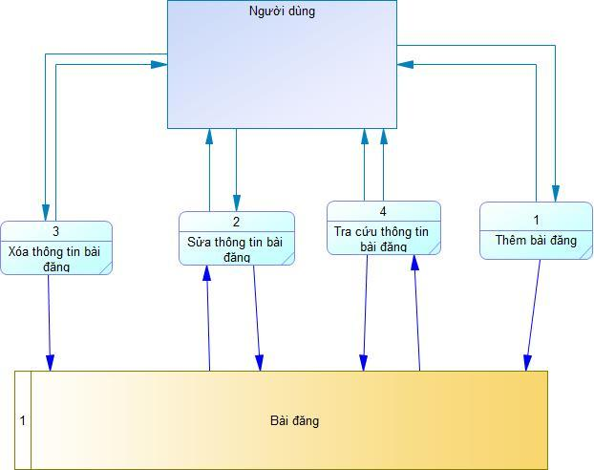

*Hình 4.6 Sơ đồ DFD tổng quát mức 1 ô xử lý 5*

**Sơ đồ DFD tổng quát mức 1 ô xử lý 6 (Quản lý thống kê):**

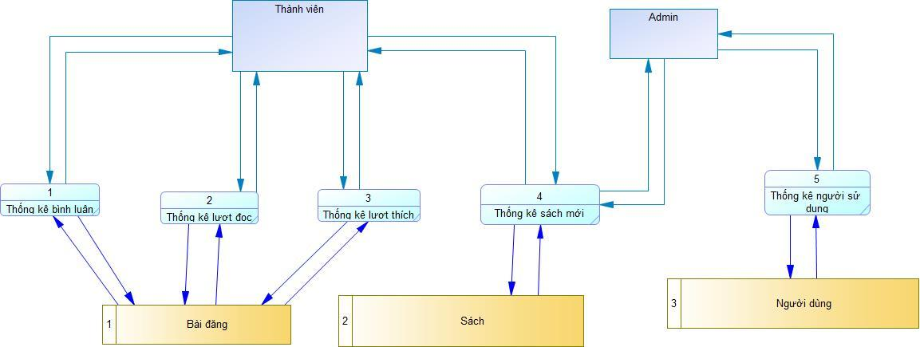

*Hình 4.7 Sơ đồ DFD tổng quát mức 1 ô xử lý 6*

**5. Thiết kế**

**Thiết kế dữ liệu**

Truyen(**truyen_id**, truyen_ma, truyen_ten, truyen_tacgia, truyen_mota, truyen_hinhdaidien, truyen_tinhtrang , **userID**, **theloai_id)**

Theloai(**theloai_id**, theloai_ten)

Chuong(**chuong_id**, chuong_so, chuong_ten, chuong_noidung, **truyen_id**)

NguoiDung(**id_taikhoan**, taikhoan, matkhau, email, dien_thoai, dia_chi, **id_vai_tro**, hinhanh, hoten)

BaiDang(**baidang_id ,truyen_id**, **id_taikhoan** , ngay_dang**)**

BinhLuan(**binhluan_id**, **baidang_id , id_taikhoan**, binh_luan, thoi_gian)

PhanHoi(**phanhoi_id**, phan_hoi, thoi_gian, **id_taikhoan**, **binhluan_id**)

Role(**idvai_tro,** tenvt)

**Từ điển dữ liệu**

**Bảng Truyện:**

|  |  |  |  |  |
| --- | --- | --- | --- | --- |
| **STT** | **Tên Thuộc Tính** | **Kiểu dữ liệu** | **NULL** | **Ghi chú** |
| 1 | truyen_id (Primary) | int(11) | No | ID Truyện |
| 2 | truyen_ma | varchar(50) | No | Mã truyện |
| 3 | truyen_ten | mediumtext | No | Tên truyện |
| 4 | truyen_tacgia | varchar(50) | No | Tên tác giả |
| 5 | truyen_mota | text | No | Mô tả truyện |
| 6 | truyen_hinhdaidien | mediumtext | No | Hình nền truyện |
| 7 | userID | int(11) | No | ID tài khoản |
| 8 | theloai_id | int(11) | Yes | ID thể loại |
| 9 | truyen_tinhtrang | bit(1) | Yes | Tình trạng truyện |

**Bảng thể loại**

|  |  |  |  |  |
| --- | --- | --- | --- | --- |
| **STT** | **Tên Thuộc Tính** | **Kiểu dữ liệu** | **NULL** | **Ghi chú** |
| 1 | theloai_id (Primary) | int(11) | No | ID thể loại |
| 2 | theloai_ten | varchar(255) | No | Tên thể loại |

**Bảng chương**

|  |  |  |  |  |
| --- | --- | --- | --- | --- |
| **STT** | **Tên Thuộc Tính** | **Kiểu dữ liệu** | **NULL** | **Ghi chú** |
| 1 | chuong_id (Primary) | int(11) | No | ID chương |
| 2 | chuong_so | varchar(50) | No | Chương số |
| 3 | chuong_ten | mediumtext | No | Chương tên |
| 4 | chuong_noidung | longtext | No | Nội dung |
| 5 | truyen_id | int(11) | No | ID truyện |

**Bảng người dùng**

|  |  |  |  |  |
| --- | --- | --- | --- | --- |
| **STT** | **Tên Thuộc Tính** | **Kiểu dữ liệu** | **NULL** | **Ghi chú** |
| 1 | id_taikhoan (Primary) | int(11) | No | ID tài khoản |
| 2 | taikhoan | varchar(255) | Yes | Tên tài khoản |
| 3 | matkhau | varchar(255) | Yes | Mật khẩu |
| 4 | email | varchar(50) | No | Email |
| 5 | dien_thoai | varchar(11) | No | Số điện thoại |
| 6 | dia_chi | varchar(100) | No | Địa chỉ |
| 7 | id_vai_tro | int(11) | Yes | ID role |
| 8 | hinhanh | mediumtext | No | Hình ảnh |
| 9 | hoten | varchar(255) | No | Họ tên |

**Bảng bài đăng:**

|  |  |  |  |  |
| --- | --- | --- | --- | --- |
| **STT** | **Tên Thuộc Tính** | **Kiểu dữ liệu** | **NULL** | **Ghi chú** |
| 1 | truyen_id | int(11) | No | ID truyện |
| 2 | id_taikhoan | int(11) | No | ID tài khoản |
| 3 | ngay_dang | datetime | No | Ngày đăng |
| 4 | baidang_id (Primary) | int(11) | No | ID bài đăng |

**Bảng bình luận:**

|  |  |  |  |  |
| --- | --- | --- | --- | --- |
| **STT** | **Tên Thuộc Tính** | **Kiểu dữ liệu** | **NULL** | **Ghi chú** |
| 1 | binhluan_id (Primary) | int(11) | No | ID bình luận |
| 2 | baidang_id | int(11) | Yes | ID bài đăng |
| 3 | id_taikhoan | int(11) | Yes | ID tài khoản |
| 4 | binh_luan | mediumtext | Yes | Bình luận |
| 5 | thoi_gian | datetime | Yes | Thời gian |

**Bảng phản hồi:**

|  |  |  |  |  |
| --- | --- | --- | --- | --- |
| **STT** | **Tên Thuộc Tính** | **Kiểu dữ liệu** | **NULL** | **Ghi chú** |
| 1 | phanhoi_id (Primary) | int(11) | No | ID phản hồi |
| 2 | binhluan_id | int(11) | No | ID bình luận |
| 3 | phan_hoi | mediumtext | No | Phản hồi |
| 4 | id_taikhoan | int(11) | Yes | ID tài khoản |
| 5 | thoi_gian | datetime | Yes | Thời gian |

**Bảng roles**

|  |  |  |  |  |
| --- | --- | --- | --- | --- |
| **STT** | **Tên Thuộc Tính** | **Kiểu dữ liệu** | **NULL** | **Ghi chú** |
| 1 | idvai_tro (Primary) | int(11) | No | ID role |
| 2 | tenvt | varchar(10) | No | Tên role |

**CHƯƠNG III. THIẾT KẾ WEBSITE ĐỌC TRUYỆN**

**1. Giao diện người dùng**

- Giao diện đăng nhập , đăng ký: Khách hàng có thể tạo tài khoản và đăng nhập trực tiếp tại giao diện

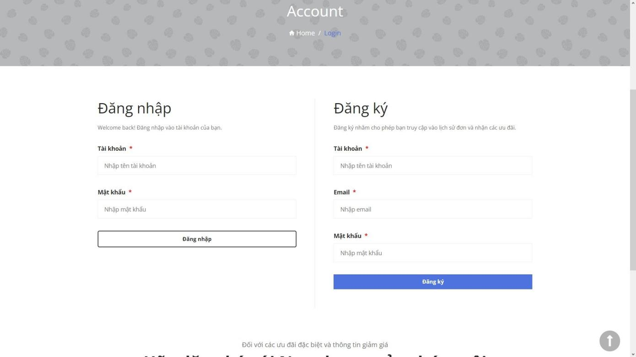

*Hình 1.1 Giao diện đăng nhập và đăng ký*

- Giao diện trang chủ:

+ Hiện thị danh sách các sản phẩm của cửa hàng

+ Khách hàng có thể xem , sử dụng các chức năng hiện hành trên thanh navbar

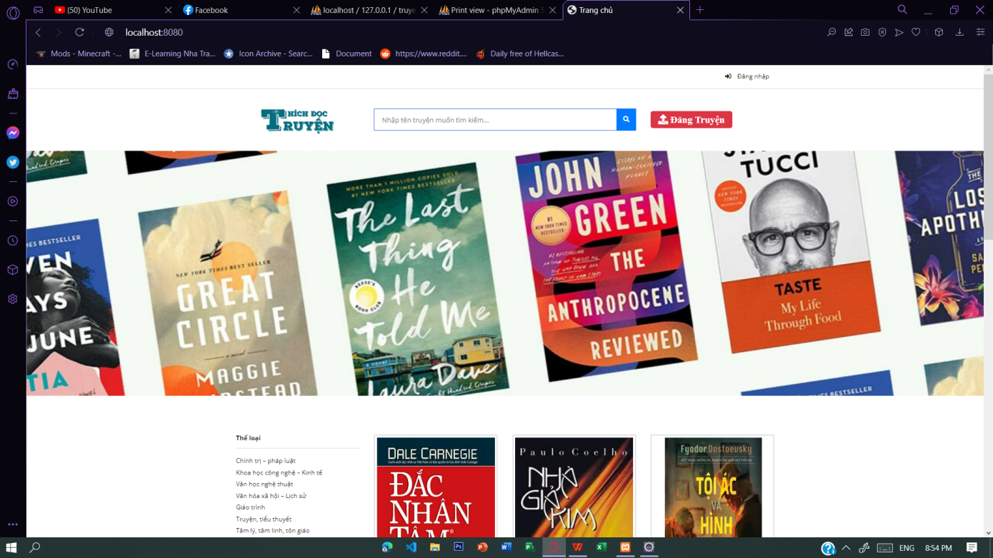

*Hình 1.2 Giao diện trang chủ*

- Giao diện chi tiết bài đăng: được hiển thị khi người dùng nhấn chọn 1 truyện bất kỳ. Hiển thị thông tin về truyện như thể loại ,tác giả mô tả , chương ,.

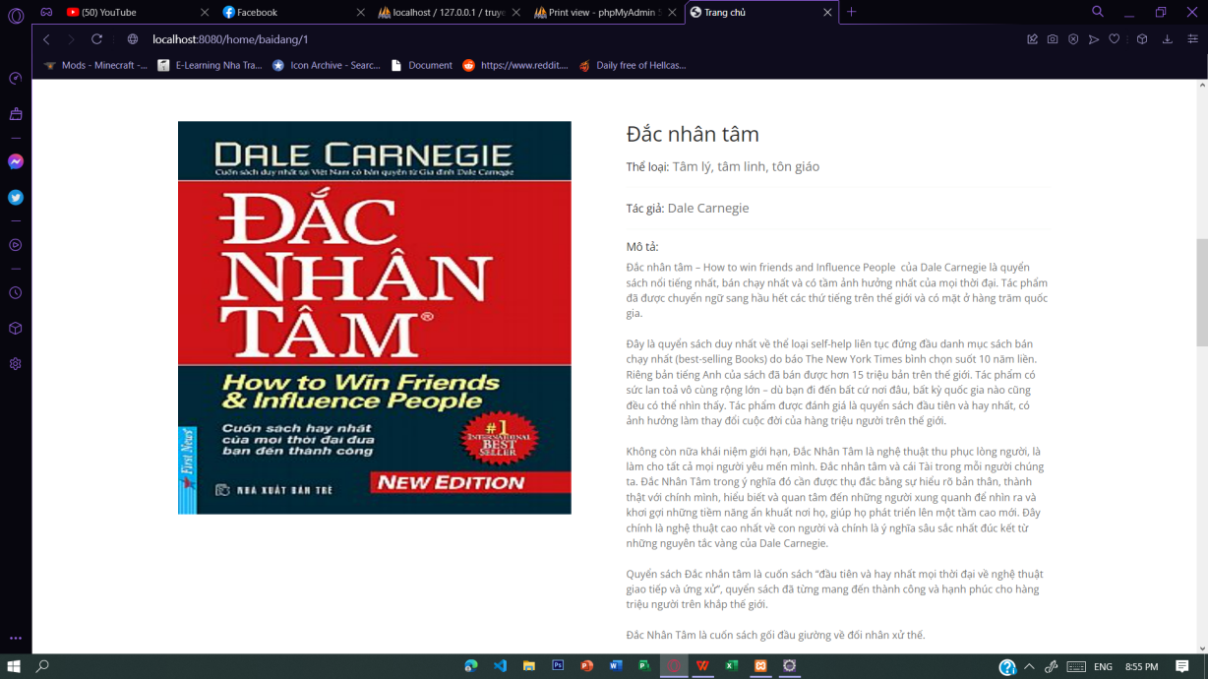

*Hình 1.3 Giao diện chi tiết sách*

- Giao diện chương truyện:Hiển thị nội dung chương khi người dùng nhấn chọn chương bất kỳ

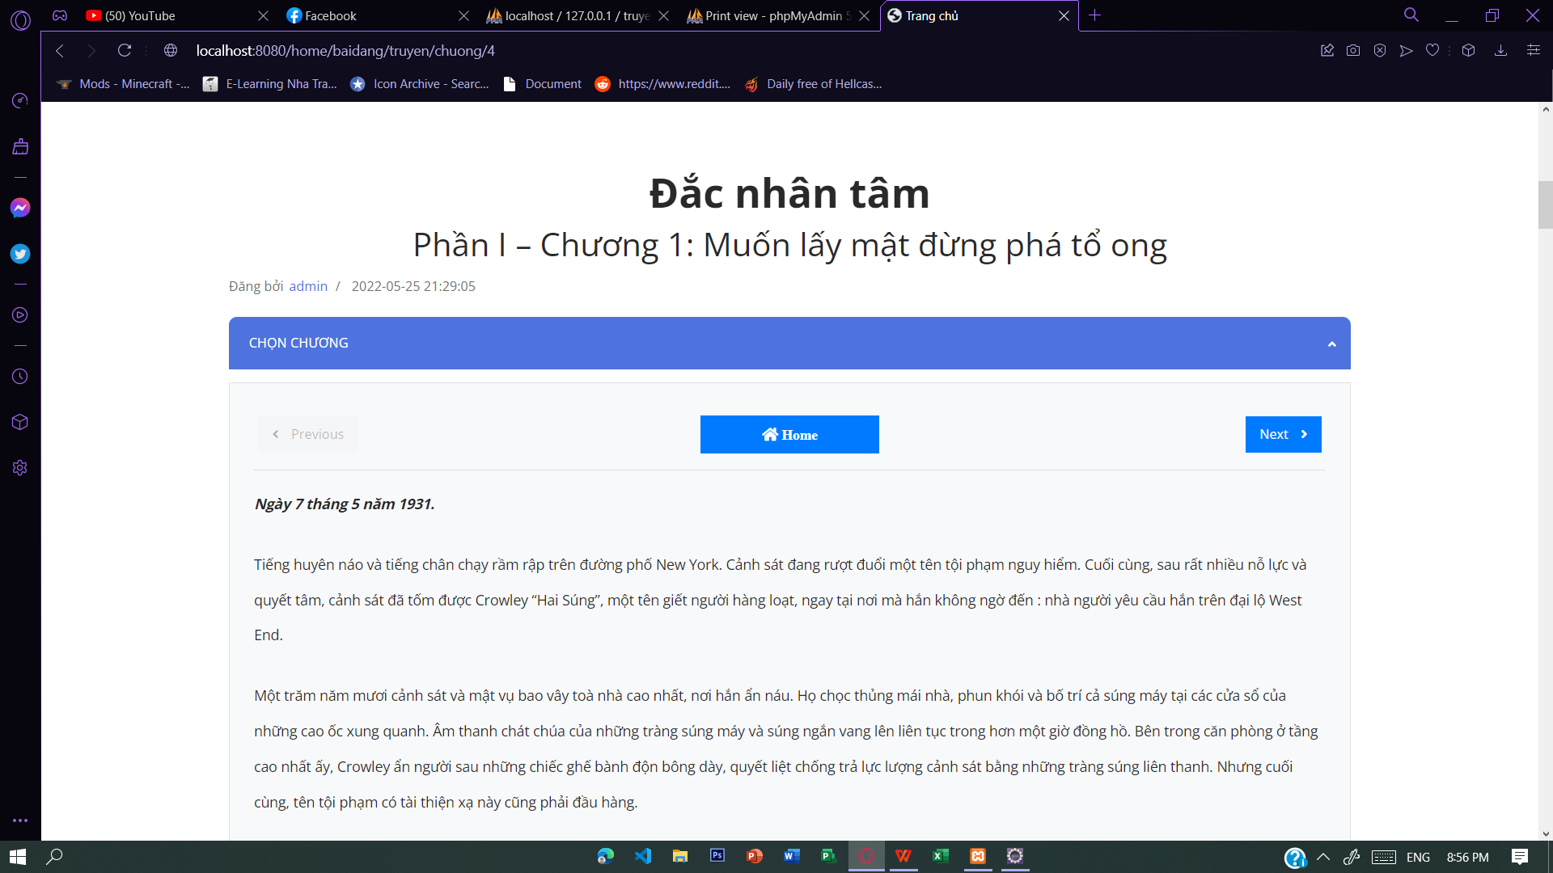

*Hình 1.4 Giao diện chi tiết chương*

- Giao diện thông tin người dùng: Hiển thị các thông tin cơ bản mà người dùng có thể cập nhật sau khi tạo tài khoản.

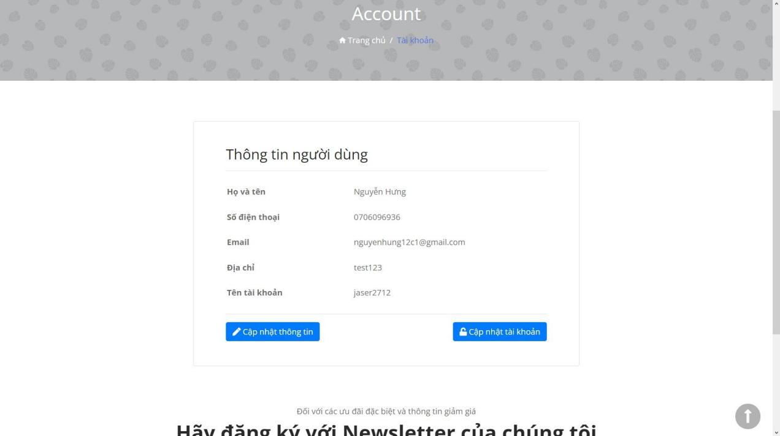

*Hình 1.5 Giao diện chi tiết người dùng*

- Giao diện cập nhật thông tin khách hàng:

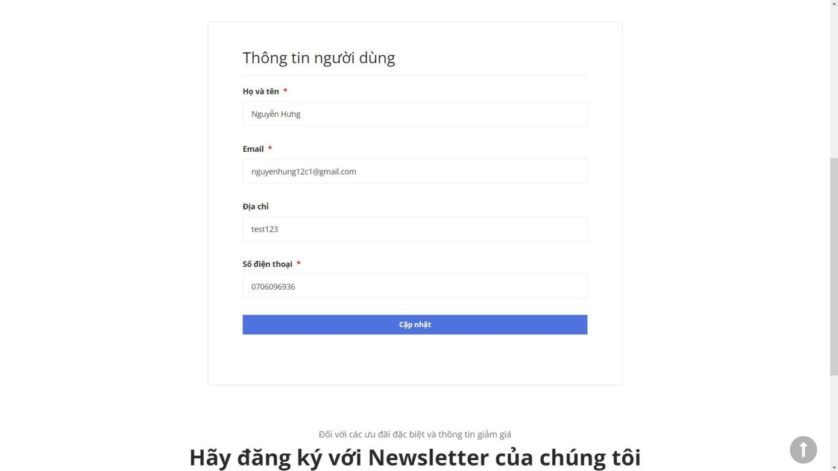

*Hình 1.6 Giao diện cập nhật thông tin người dùng*

- Giao diện đổi mật khẩu

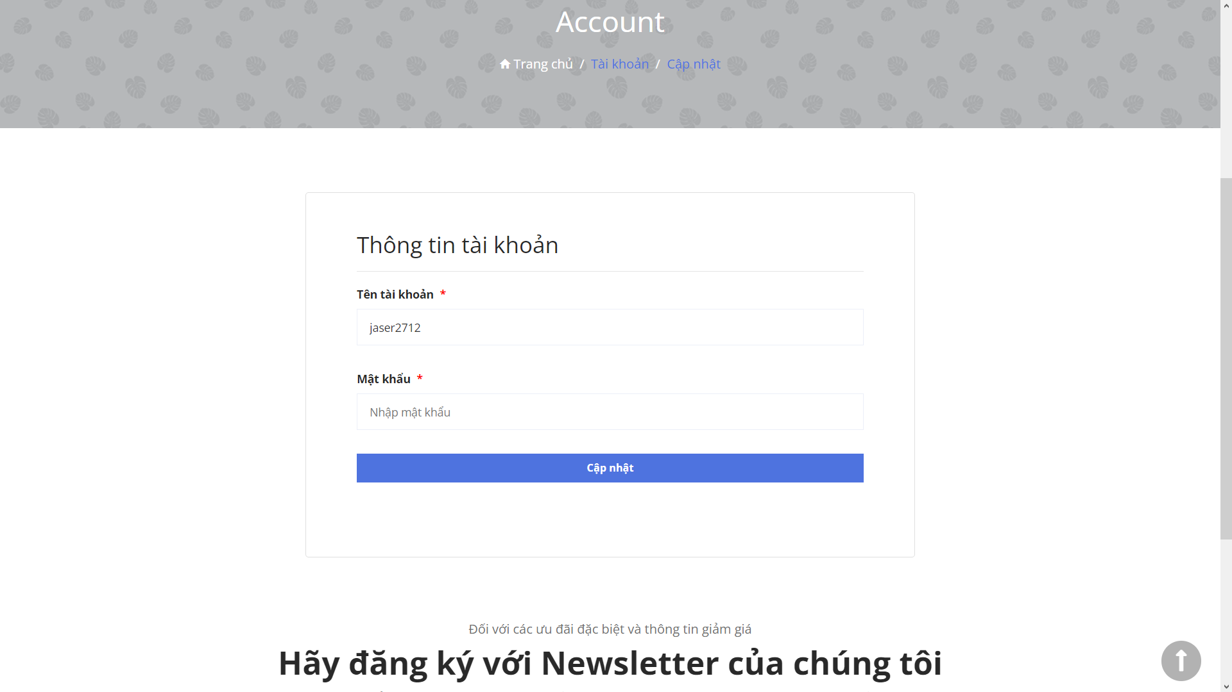

*Hình 1.7 Giao diện đổi mật khẩu*

**2. Giao diện quản trị viên**

- Giao diện đăng nhập admin : người dùng có thể đăng nhập bằng tài khoản được cập để truy cập vào trang quản lý

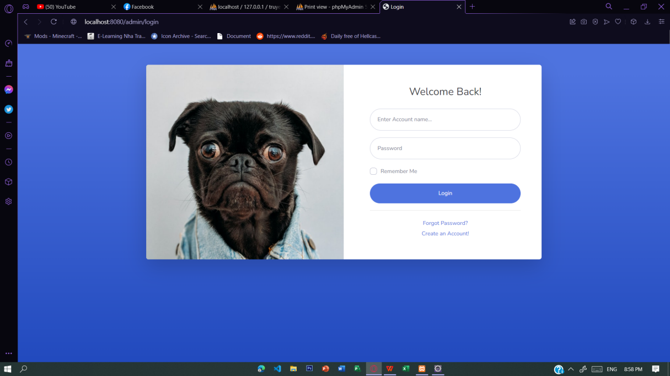

*Hình 2.1 Giao diện login trang quản trị*

- Giao diện chính của trang quản lý: tại đây người dùng có thể xem các mục thống kê chính của hệ thống.

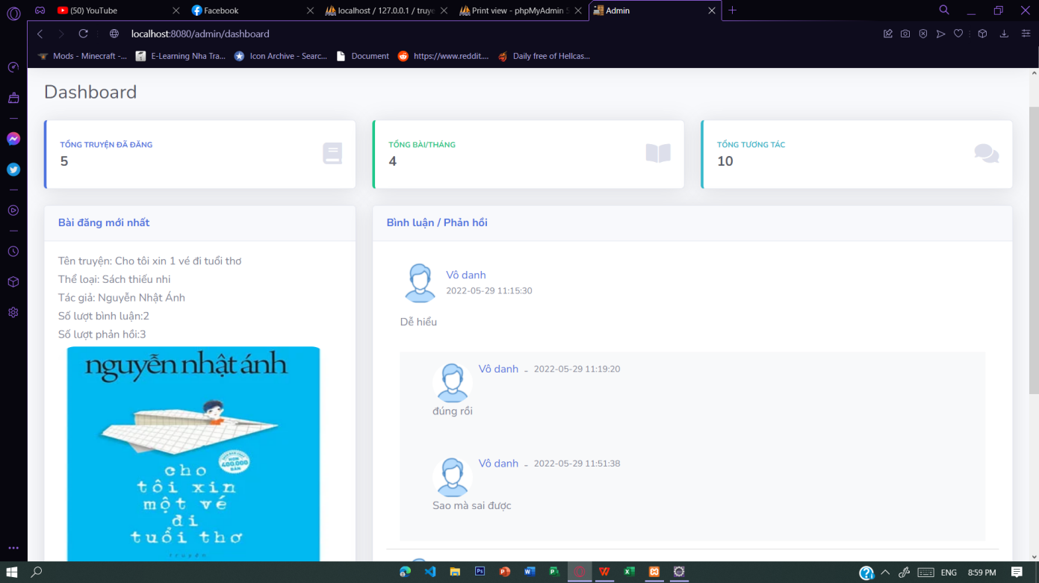

*Hình 2.2 Giao diện quản lý chính*

- Giao diện hiển thị bài đăng: tại đây người dùng có thể xem danh sách tất cả các bài đã đăng và có thể thao tác tùy vào lựa chọn của mình.

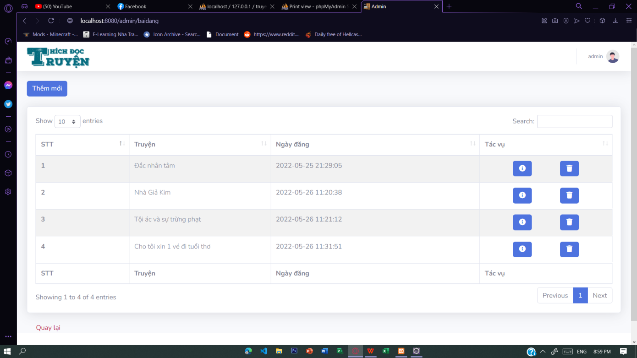

*Hình 2.3 Giao diện quản lý bài đăng*

- Giao diện truyện: người dùng có thể xem thông tin cơ bản của truyện và thực hiện các tác vụ theo ý muốn.

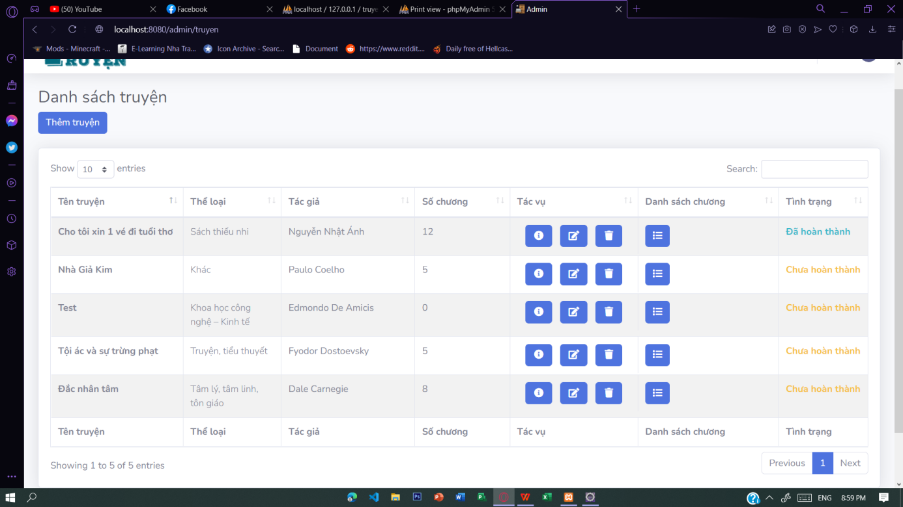

*Hình 2.4 Giao diện quản lý truyện*

- Giao diện chương truyện: Hiển thị thông tin các chương theo từng loại truyện

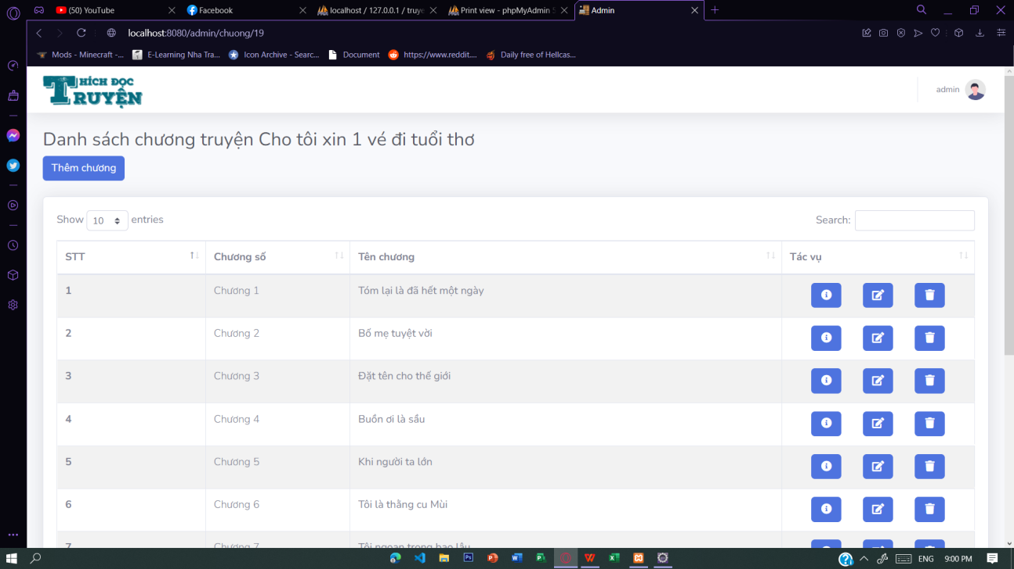

*Hình 2.5 Giao diện quản lý chương*

- Giao diện người dùng: Giao diện riêng của admin để quản lý tài khoản các thành viên

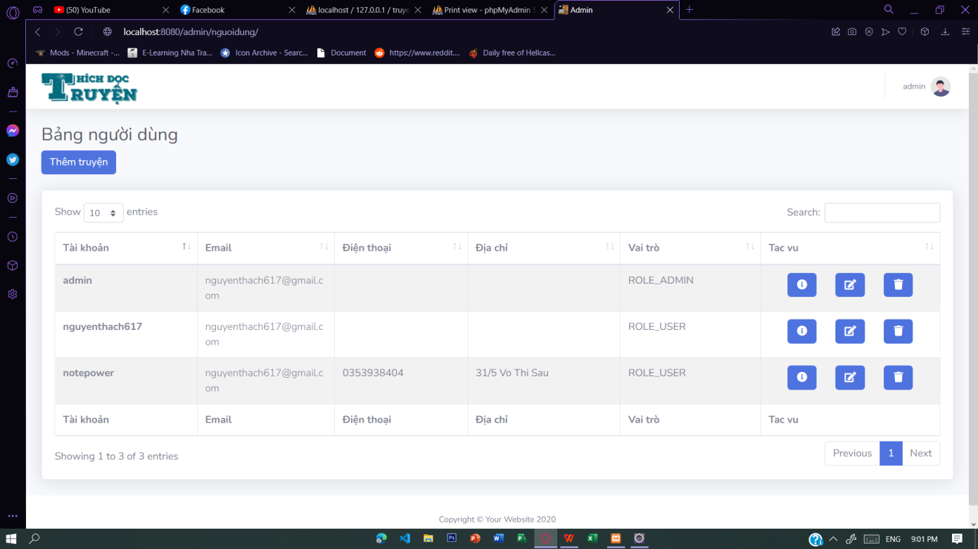

*Hình 2.6 Giao diện quản lý người dùng*

**CHƯƠNG IV. TỔNG KẾT**

Trong đề tài này vận dụng các kiến thức căn bản về thymeleaf , JPA và Mysql cùng các nghiệp vụ cơ bản , em đã xây dưng được website đáp ứng các yêu cầu cơ bản:

- Quản lý truyện

- Quản lý bài đăng

- Quản lý thành viên

- Thống kê các thông tin tương tác cơ bản ( bình luận , phản hồi ,…)

Mặc dù rất cố gắng do nhưng còn thiếu nhiều kinh nghiệm và kiến thức hạn hẹp nên website không thể tránh khỏi có nhiều sai sót.Em rất mong có được những ý kiến đóng góp từ thầy, các bạn.

Trong thời gian tới em sẽ cố gắng phát triển website hoàn thiện hơn theo hướng Rest API và mở rộng thêm các tính năng:

- Hiển thị lượt đọc

- Hiển thị lượt thích của truyện

Em xin gửi lời cảm ơn đến thầy đã hướng dẫn em hoàn thành website này. Đồng thời cảm ơn các bạn đã giúp đỡ giải quyết các vần đề khó khăn trong suốt thời gian qua.

**CHƯƠNG V. TÀI LIỆU THAM KHẢO**

1. <https://www.baeldung.com>
2. <https://stackoverflow.com>
3. Tài liệu đố án tốt nghiệp của các anh chị khóa trước môn đồ án web.